**Til ledere, tillitsvalgte og hovedverneombud i satlig sektor Region Midt.**

Som en del av tariffoppgjøret settes det av midler i statlig sektor til å avholde konferanser om samarbeid og medbestemmelse.

Den partssammensatte regionale arbeidsgruppen i Region Midt har med dette gleden av å invitere partene i statlig sektor i region midt til regional konferanse:

Clarion Hotell Brattøra, Trondheim

05.mars - 06.mars 2024

**Hvordan forsterke og videreutvikle partssamarbeidet i staten i tråd med den økonomiske og teknologiske utviklingen?**

**Følgende kommer bl.a. :**

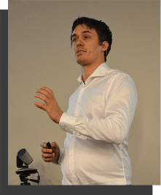

Annette Selmer Gisle Norheim Roger Andre Søraa Ivar Haugstad

Advokat Personaldirektør Staten NTNU Antropolog

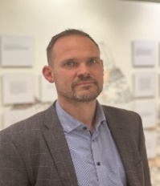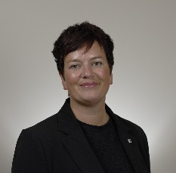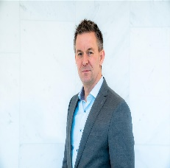 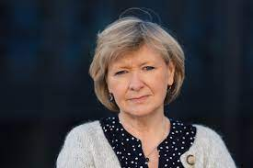

Jens Jahren Kari Tønnesen Nordli Henriette Jevnaker Per Anders Røsjorde

YS stat Akademikerne Stat LO Stat UNIO Stat

**Konferansen er gratis for de som er i målgruppen. Påmelding skjer her:** [**https://forms.office.com/e/7cs7Un1wj4**](https://forms.office.com/e/7cs7Un1wj4)

**Innen 10 februar 2024**